Бюллетень  "Алябьевский вестник"  Периодическое издание органов местного самоуправления  сельского поселения Алябьевский | № 44  18  ноября  2024 года
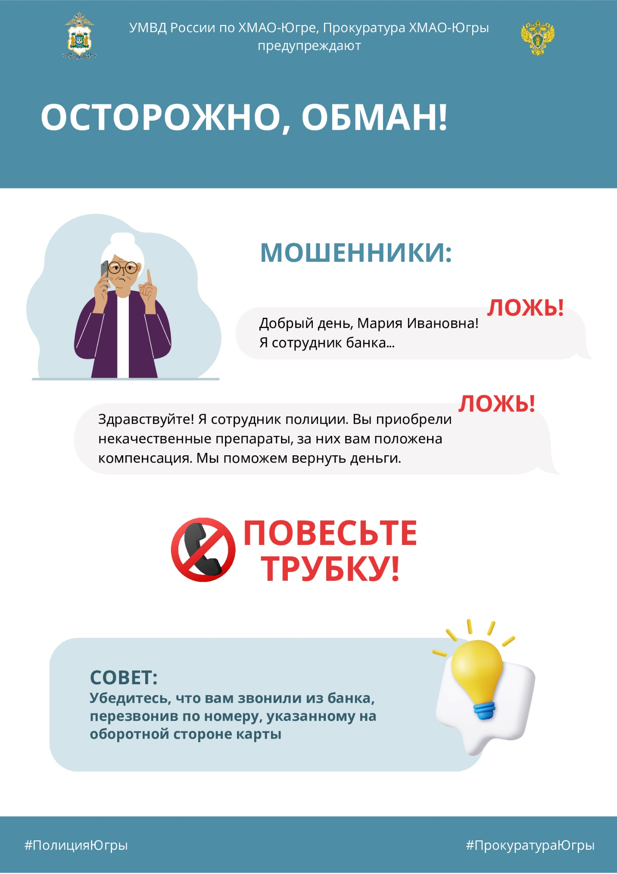

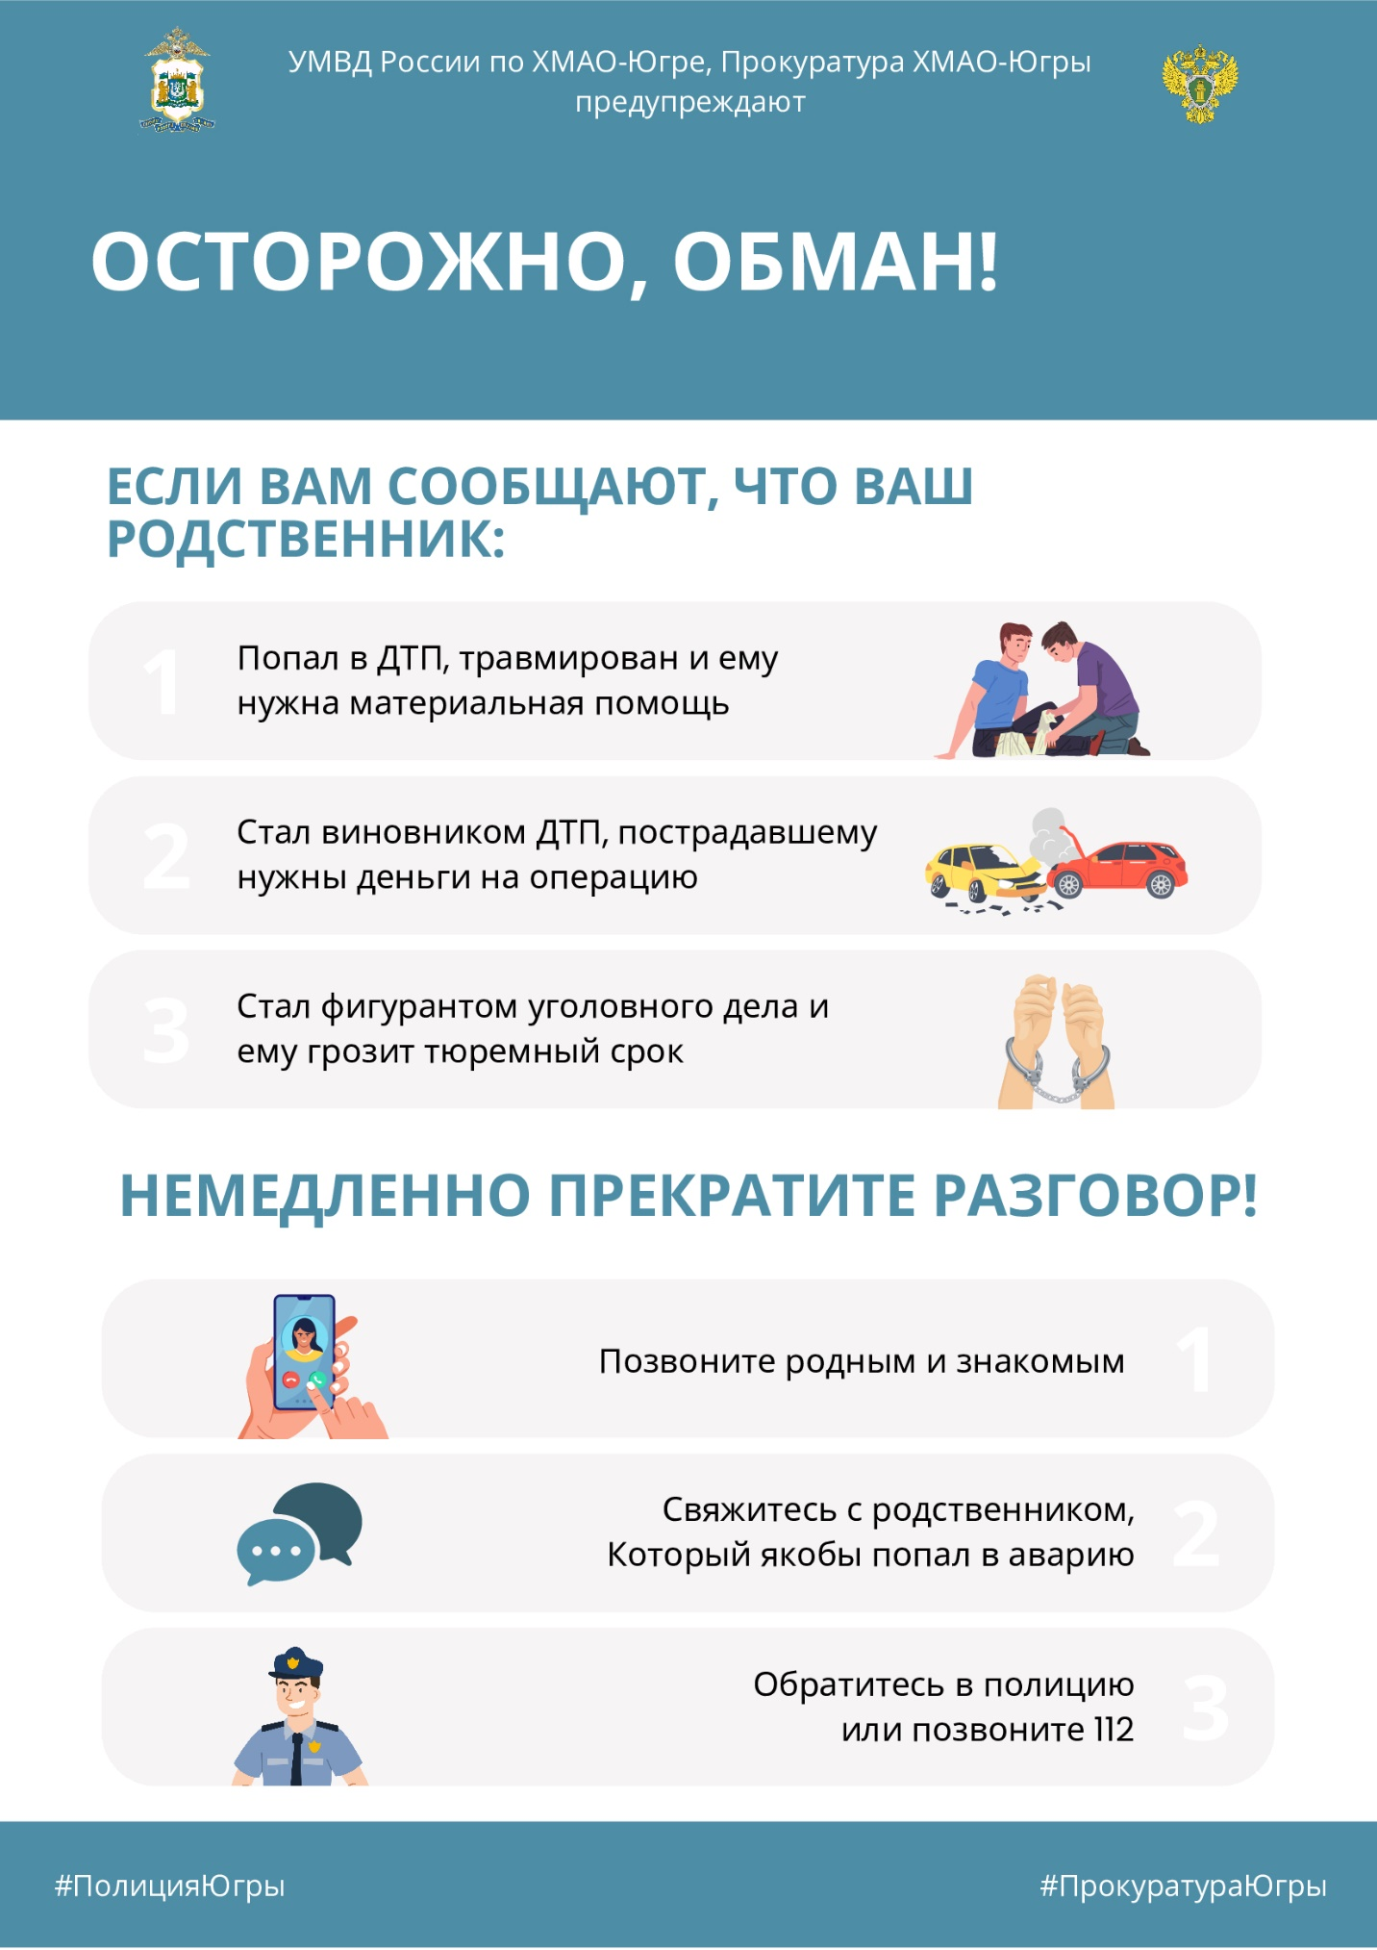

Информация для налогоплательщиков

Департамент финансов Ханты-Мансийского автономного округа – Югры (далее – Депфин Югры, уполномоченный орган) информирует об объектах, которыми с 1 января 2025 года будет дополнен перечень объектов недвижимого имущества, в отношении которых налоговая база определяется как кадастровая стоимость (далее – Перечень), в соответствии с пунктами 7, 10 статьи 378.2 Налогового кодекса Российской Федерации (далее – Кодекс).
Ранее сформированный Перечень на 2024 год дополняется объектами недвижимости коммерческого назначения (далее – предварительный перечень), поименованными в подпунктах 1 и 2 пункта 1 статьи 378.2 Кодекса, как фактически используемыми организациями и физическими лицами (индивидуальными предпринимателями и гражданами) для размещения офисов, торговых объектов, объектов общественного питания и бытового обслуживания, так и предназначенными для использования в указанных целях.
Предварительный перечень в течение сентября-ноября 2024 года может быть изменен в связи с дополнением новыми объектами и (или) исключением отдельных объектов по обращениям муниципальных образований или собственников объектов.
Собственникам объектов недвижимости рекомендуется урегулировать с уполномоченным органом вопросы по включению либо не включению объектов в предварительный перечень до наступления налогового периода 2025 года.
Окончательный Перечень на 2025 год, включающий объекты из Перечня на 2024 год и предварительного перечня, согласно пунктам 1, 5 статьи 5 Кодекса, будет утвержден приказом Депфина Югры до 1 декабря 2024 года и размещен на официальном сайте depfin.admhmao.ru в разделе «Налоговая политика» по ссылке: «Нормативные правовые акты в сфере налогообложения» / «Приказы Департамента финансов Ханты-Мансийского автономного округа – Югры».
Информацию по вопросам включения объектов недвижимости в перечень на налоговый период 2025 года можно получить по телефонам: 8(3467) 360-300 (доб. 4246, 4239 или 4244) (отдел налоговой политики Управления доходов и налоговой политики Депфина Югры).

Объекты недвижимости с.п. Алябьевский, которыми с 01.01.2025 будет дополнен Перечень объектов недвижимого имущества, в отношении которых налоговая база определяется как кадастровая стоимость

№ п/п | Кадастровый номер здания (строения, сооружения) | Кадастровый номер помещения | Район | Населённый пункт | Улица | Дом (владение) | Помещение
1 |  | 86:09:0000000:8913 | Советский район | п Алябьевский | ул. Новоселов | 7 | 3

_________________________________________________________________________________
ПОСТАНОВЛЕНИЕ
АДМИНИСТРАЦИИ СЕЛЬСКОГО ПОСЕЛЕНИЯ АЛЯБЬЕВСКИЙ

« 11 » ноября 2024 г. № 244

О запрете выхода (выезда)
людей на лед в 2024-2025 году

В целях обеспечения безопасности людей на водных объектах на территории сельского поселения Алябьевский, в соответствии со ст. 27 и ст.41 Водного кодекса Российской Федерации от 03.06.2006 года №74-ФЗ, ст. 14,15 и 16 Федерального Закона от 06.10.2003 года №131-ФЗ «Об общих принципах организации местного самоуправления в Российской Федерации», п.1.4 Правил охраны жизни людей на водных объектах в Ханты-Мансийском автономном округе – Югре, утвержденных постановлением Правительства Ханты-Мансийского автономного округа – Югры от 09.10.2007 года № 241-п, во исполнение пункта 1.2.5 решения Комиссии по предупреждению и ликвидации чрезвычайных ситуаций и обеспечению пожарной безопасности Ханты-Мансийского автономного округа – Югры от 23.08.2022 года № 10, Уставом сельского поселения Алябьевский:
1. Запретить выход и нахождение людей на неокрепшем льду в границах сельского поселения Алябьевский в осенне-весенний период 2024-2025 годов и полного ледостава акваторий водоемов при условии образования льда толщиной менее 10-15 сантиметров для 1 человека.
2. Запретить выезд транспортных средств на лед водоемов, находящихся на территории сельского поселения Алябьевский.
3. Рекомендовать руководителям общеобразовательных и культурных учреждений провести разъяснительную работу среди детей и подростков, а также руководителям предприятий и организаций независимо от форм собственности, расположенных на территории сельского поселения Алябьевский, довести настоящее постановление до трудовых коллективов и принять меры, направленные на предотвращение случаев гибели людей на водоемах в период ледостава.
4.Опубликовать настоящее постановление в бюллетене «Алябьевский вестник» и разместить на официальном сайте Администрации сельского поселения Алябьевский в сети Интернет.
5.Настоящее постановление вступает в силу со дня его официального опубликования.
6. Контроль исполнения настоящего постановления оставляю за собой.

Глава сельского поселения Алябьевский А.А. Бодрягина

Учредитель: Администрация сельского поселения Алябьевский
Издатель: Администрация сельского поселения Алябьевский
Адрес издателя: 628248, с.п.Алябьевский, ул.Токмянина, д.10
Главный редактор: Яминова Лариса Халитовна
Адрес редакции: 628248, с.п.Алябьевский, ул.Токмянина, д.10

1Подписано в печать: 18.11.2024 г.
Тираж: 2 экземпляра. Распространяется бесплатно.
Отпечатано в Администрации сельского поселения Алябьевский.
Адрес: 628248, с.п.Алябьевский, ул.Токмянина, д.10
Периодичность: не реже одного раза в месяц.
Сайт Администрации: https://alabievo.sovrnhmao.ru/

